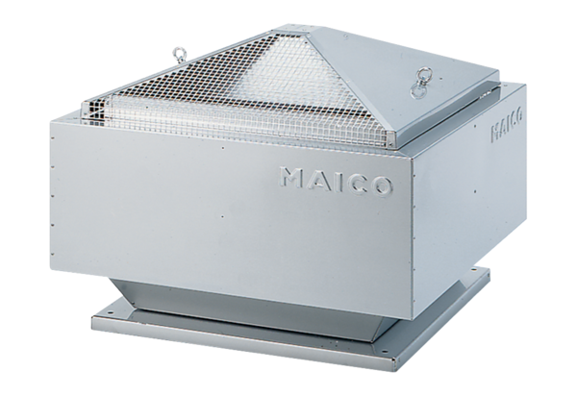Radiální střešní ventilátor DRD 45/4 BObsah dodávky: 1 kusSortiment: C
Typové číslo: 0087.0110Výrobce: MAICO

